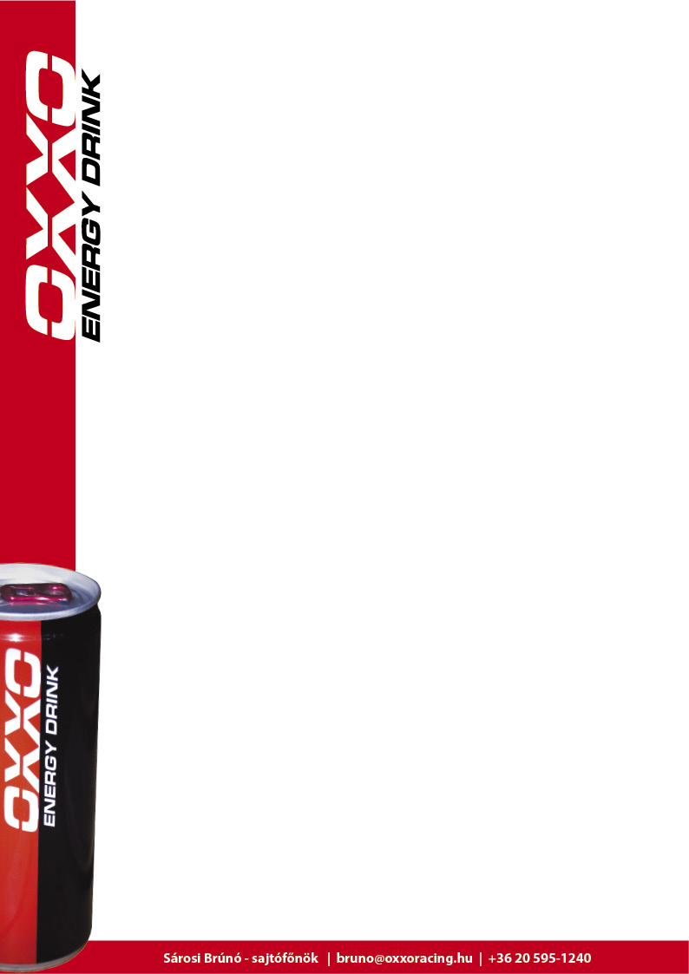
Luigi verhetetlen volt Szlovákiában!
Az OXXO Energy Drink pilótája fantasztikus versenyzéssel már vezeti a Közép Európa Zóna Kupát!

Az OXXO Energy Autocross Team versenyzője, Lajos Gyula „Luigi” a hétvégén Szlovákiába utazott, hogy részt vegyen a Molca-ban megrendezésre kerülő Közép Európa Zóna Kupán. A pálya, ahol néhány éve még Eb futamot is rendeztek, festői környezetben található, nem csoda tehát, hogy rengeteg néző látogatott ki a versenyre.
Luigi jól kezdte a hétvégét, ugyanis mindkét mért edzést megnyerte, a másodikat ráadásul abszolút harmadikként. Hogy ez miért nagy teljesítmény? Nos, tudni kell, hogy a többi kategória legnehezebb autói, a Buggy-k, 700 kg-ot nyomnak, míg Luigi autójával együtt 1300 kg. Ehhez képest csak két „szöcske” tudott jobb időt menni a közel 600kg-mal könnyebb autóikkal, de ők is csak másfél másodperccel voltak gyorsabbak Luiginél.
Következtek a selejtező futamok, amikre rendesen belocsolták a pályát, így jó nagy sárban kellett megfutni a kvalifikációt a versenyzőknek. Luigi az első két selejtezőt magasan nyerte,ezzel egyrészt az „A” döntő pole pozíciójába kvalifikálta magát, másrészt a harmadik selejtező futamra ki sem kellett mennie.
A döntőben rajt-cél győzelmet aratott az OXXO Energy Autocross Team pilótája, minden különösebb nehézség nélkül ment végig a futamon, és magabiztos autózással hozta a győzelmet.
A hétvégi teljesítményével Luigi átvette a vezetést a Közép-Európai Zóna Kupában, és tekintve, hogy a szlovák bajnokságnak ez a verseny volt a nyitó fordulója, vezeti a szlovák bajnokságot is.

Luigi így értékelte a szlovák versenyhétvégét:
„ Fantasztikus hétvégénk volt, köszönöm a csapatnak a remek felkészülést, minden rendben volt körülöttünk. Végig magabiztosan nyertem a futamokat, aminek nagyon örülök, egyetlen bánatom az volt a hétvégével kapcsolatban, hogy igazából nem kellett versenyeznem, mert annyira gyors tudtam lenni, hogy nem volt komoly ellenfelem. Persze ennek is meg volt az előnye, mert minden versenyen új beállításokkal mentünk, és rengeteg adatot tudtunk gyűjteni. Ez nagyképűségnek hangozhat, hogy tesztelésre használtuk a versenyt, de annyival gyorsabbak voltunk a mezőnynél, hogy ez most belefért.”

